Ministerul Educației și Cercetării al Republicii Moldova
Universitatea Tehnică a Moldovei
Facultatea Calculatoare, Informatică și Microelectronică
Raport
la
Lucrarea de laborator Nr. 4
Disciplina: Tehnici de programare
Tema: "Exerciții practice Python"
A efectuat : st. gr. SI-264 – Ciobanu Cristian
A verificat : asistent universitar – Patricia Reițman
Chișinău – 2026

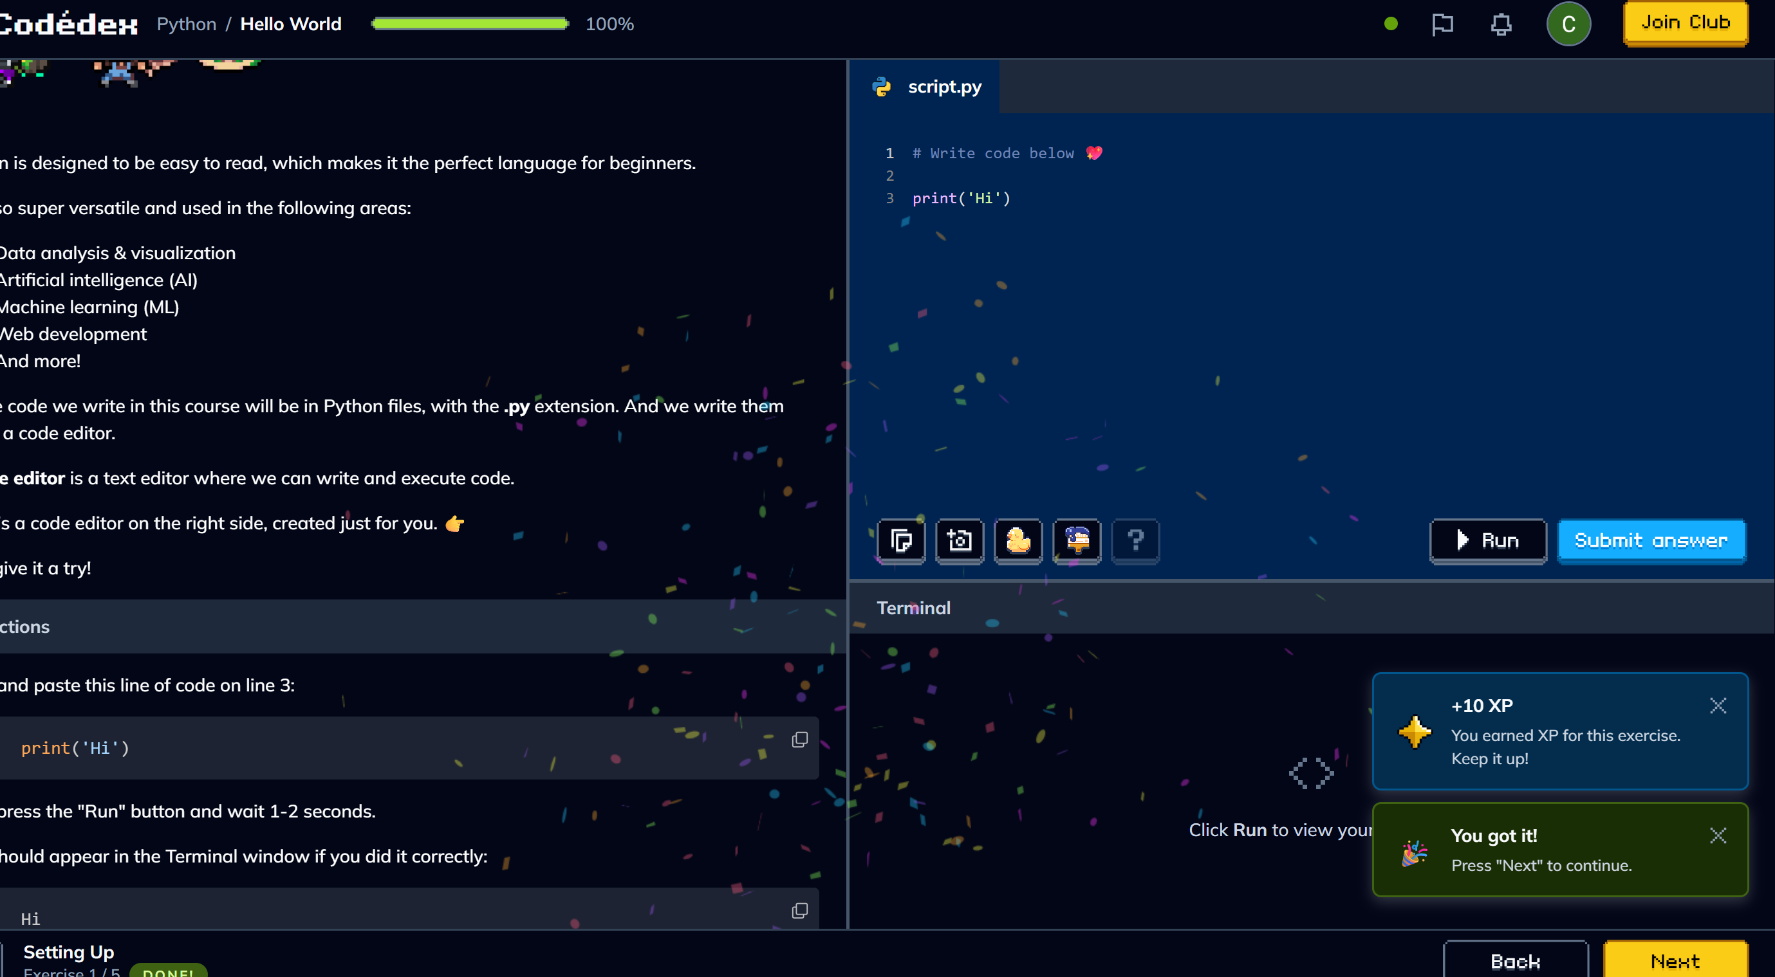
Codédex – Introducere în Python și funcția print
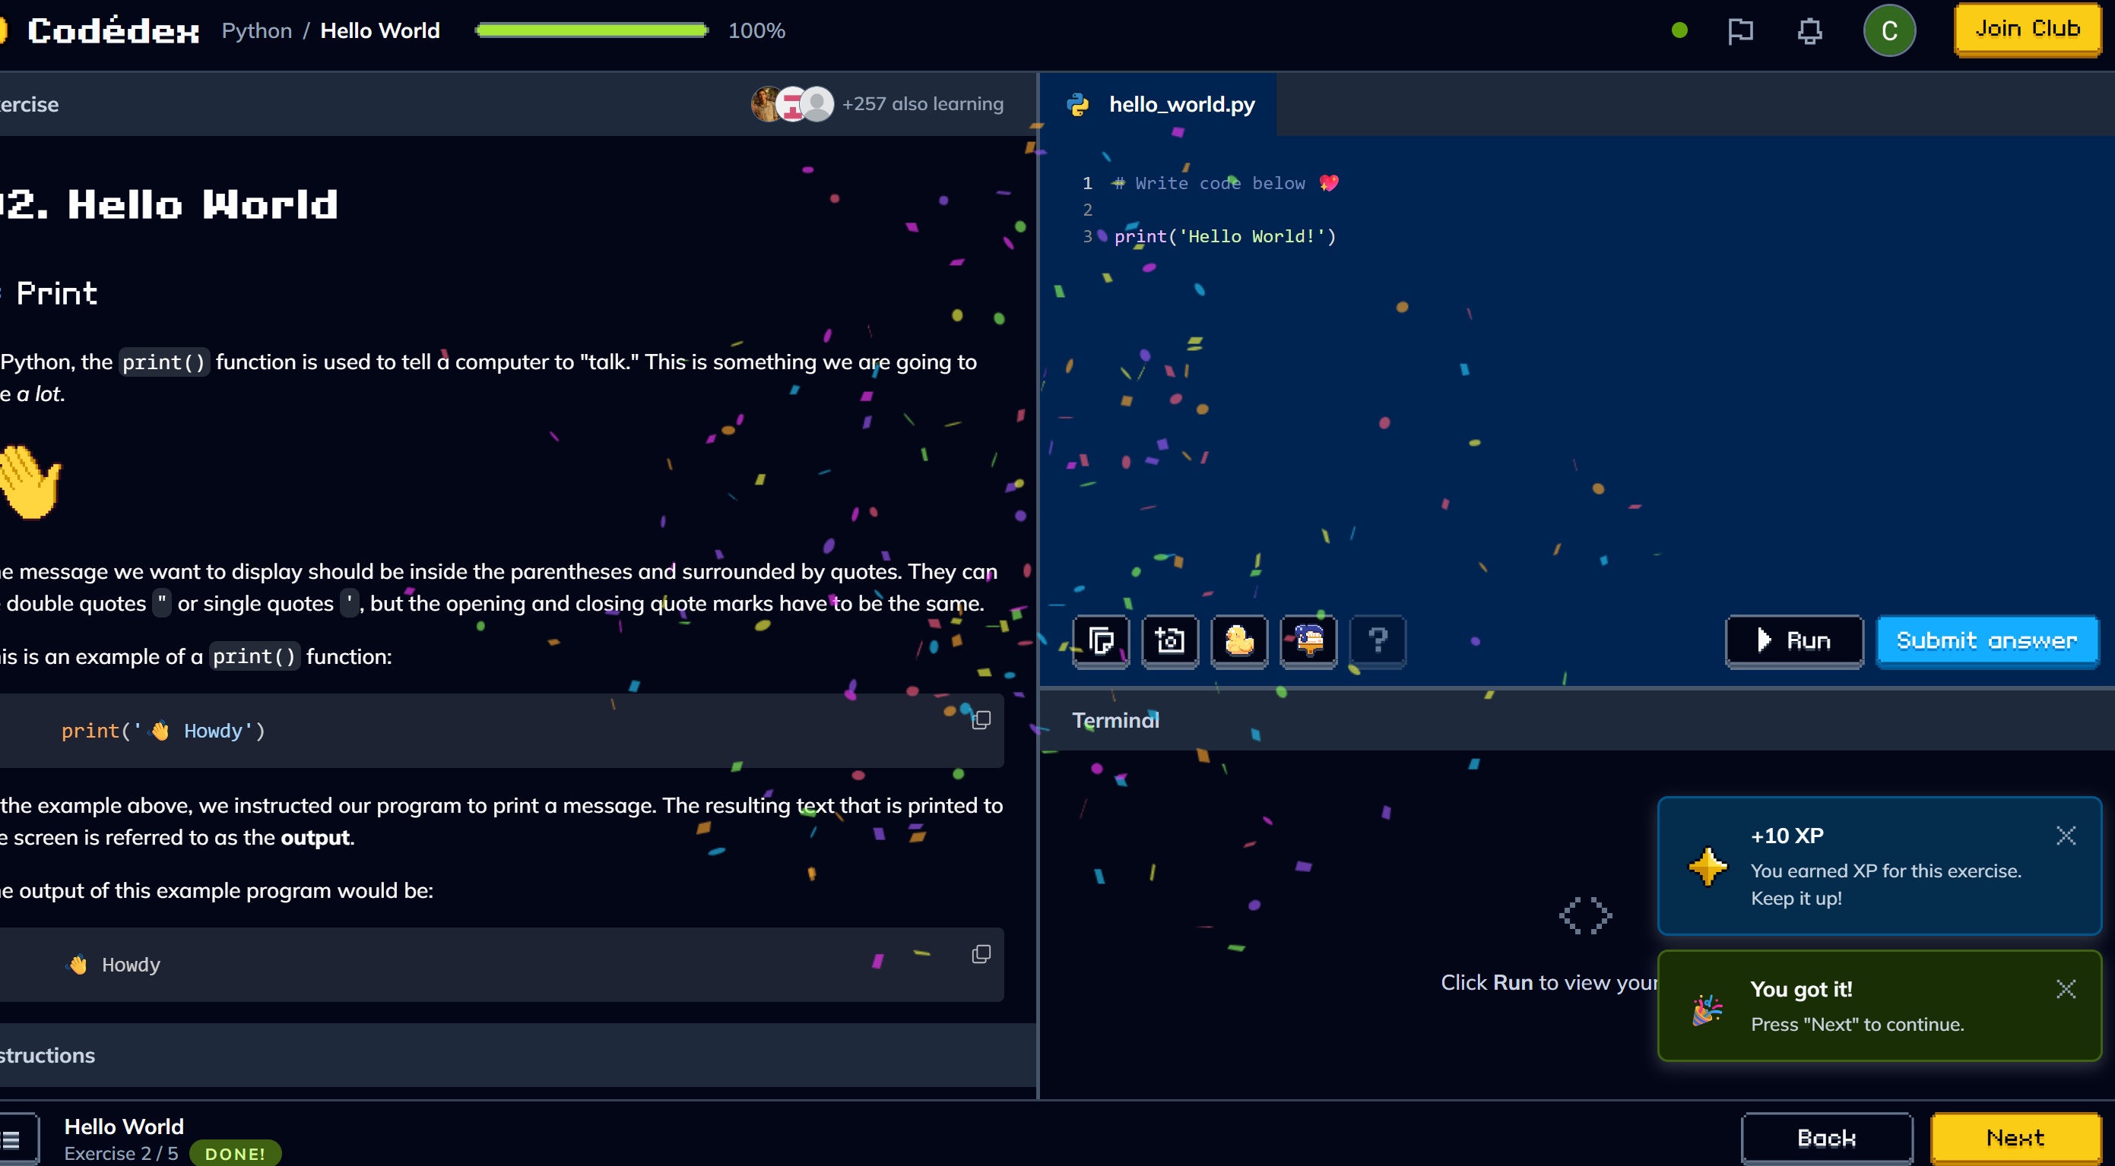
Codédex – Hello World: afișarea primului mesaj
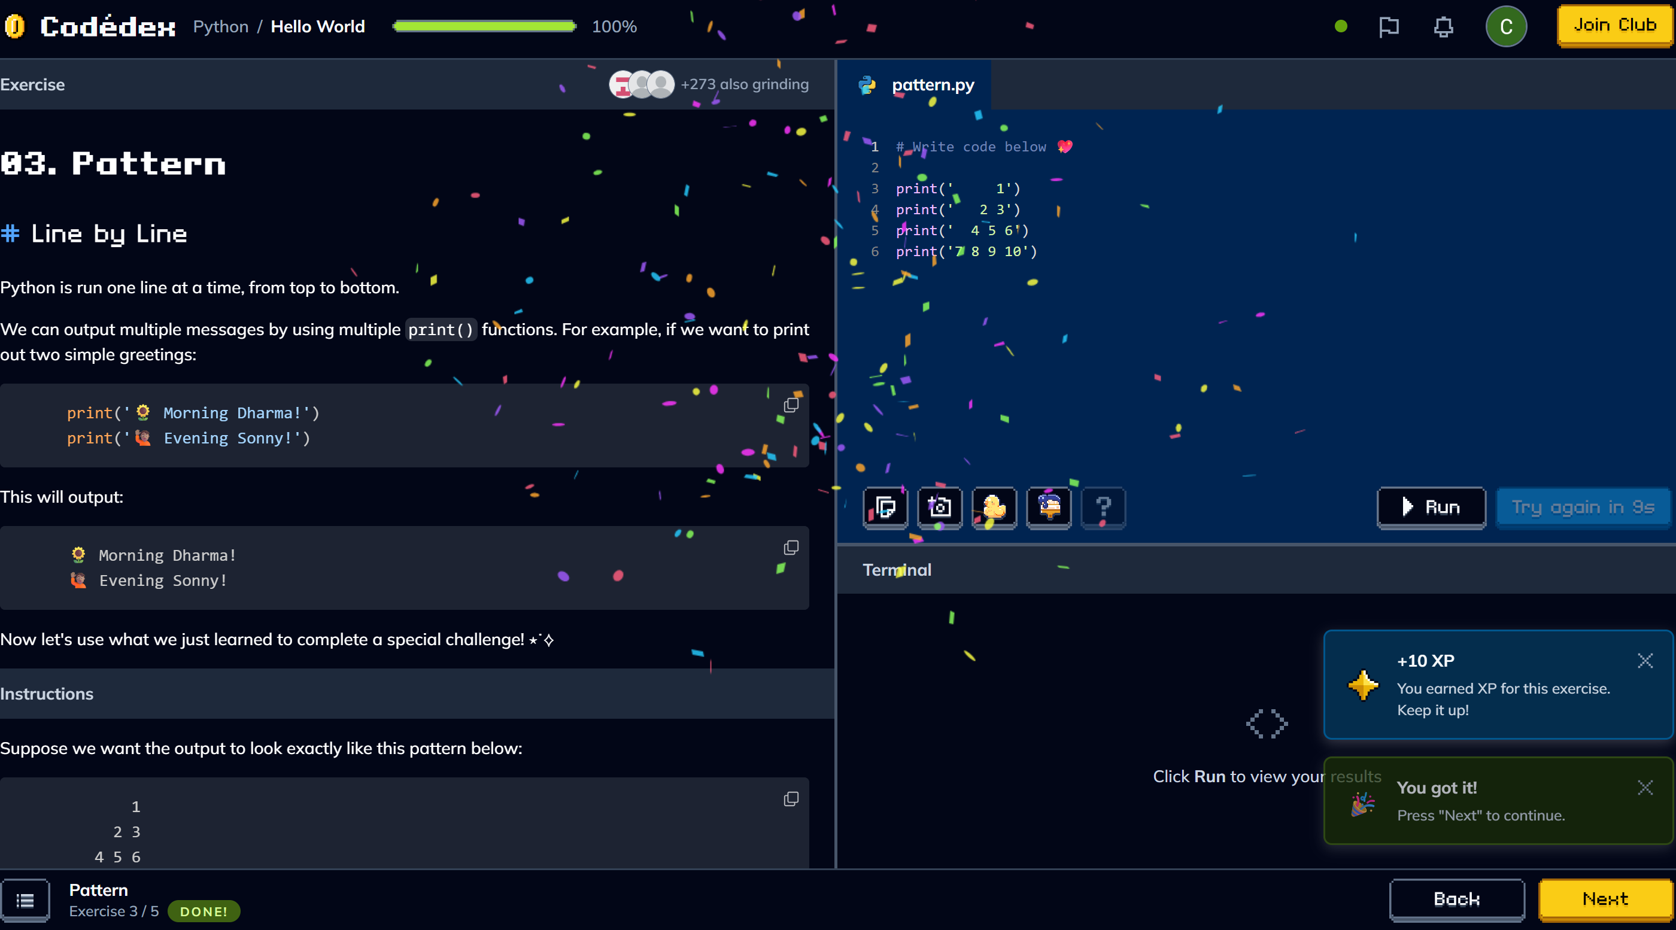
Codédex – Pattern: afișarea unui model de simboluri
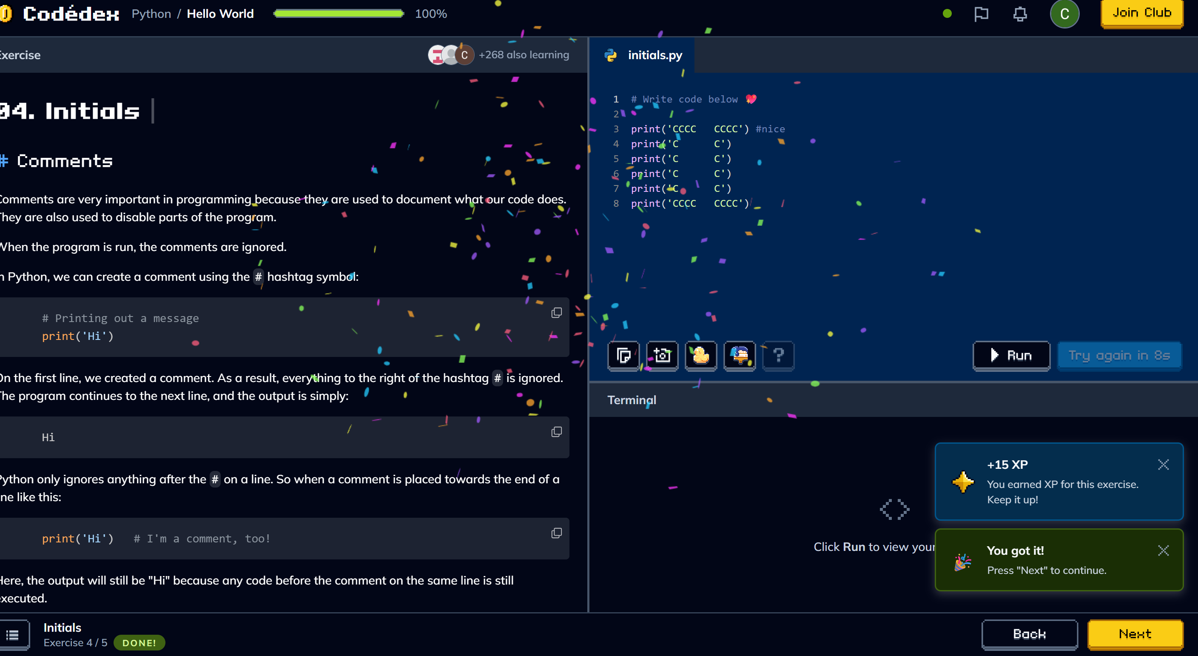
Codédex – Initials: afișarea inițialelor folosind print
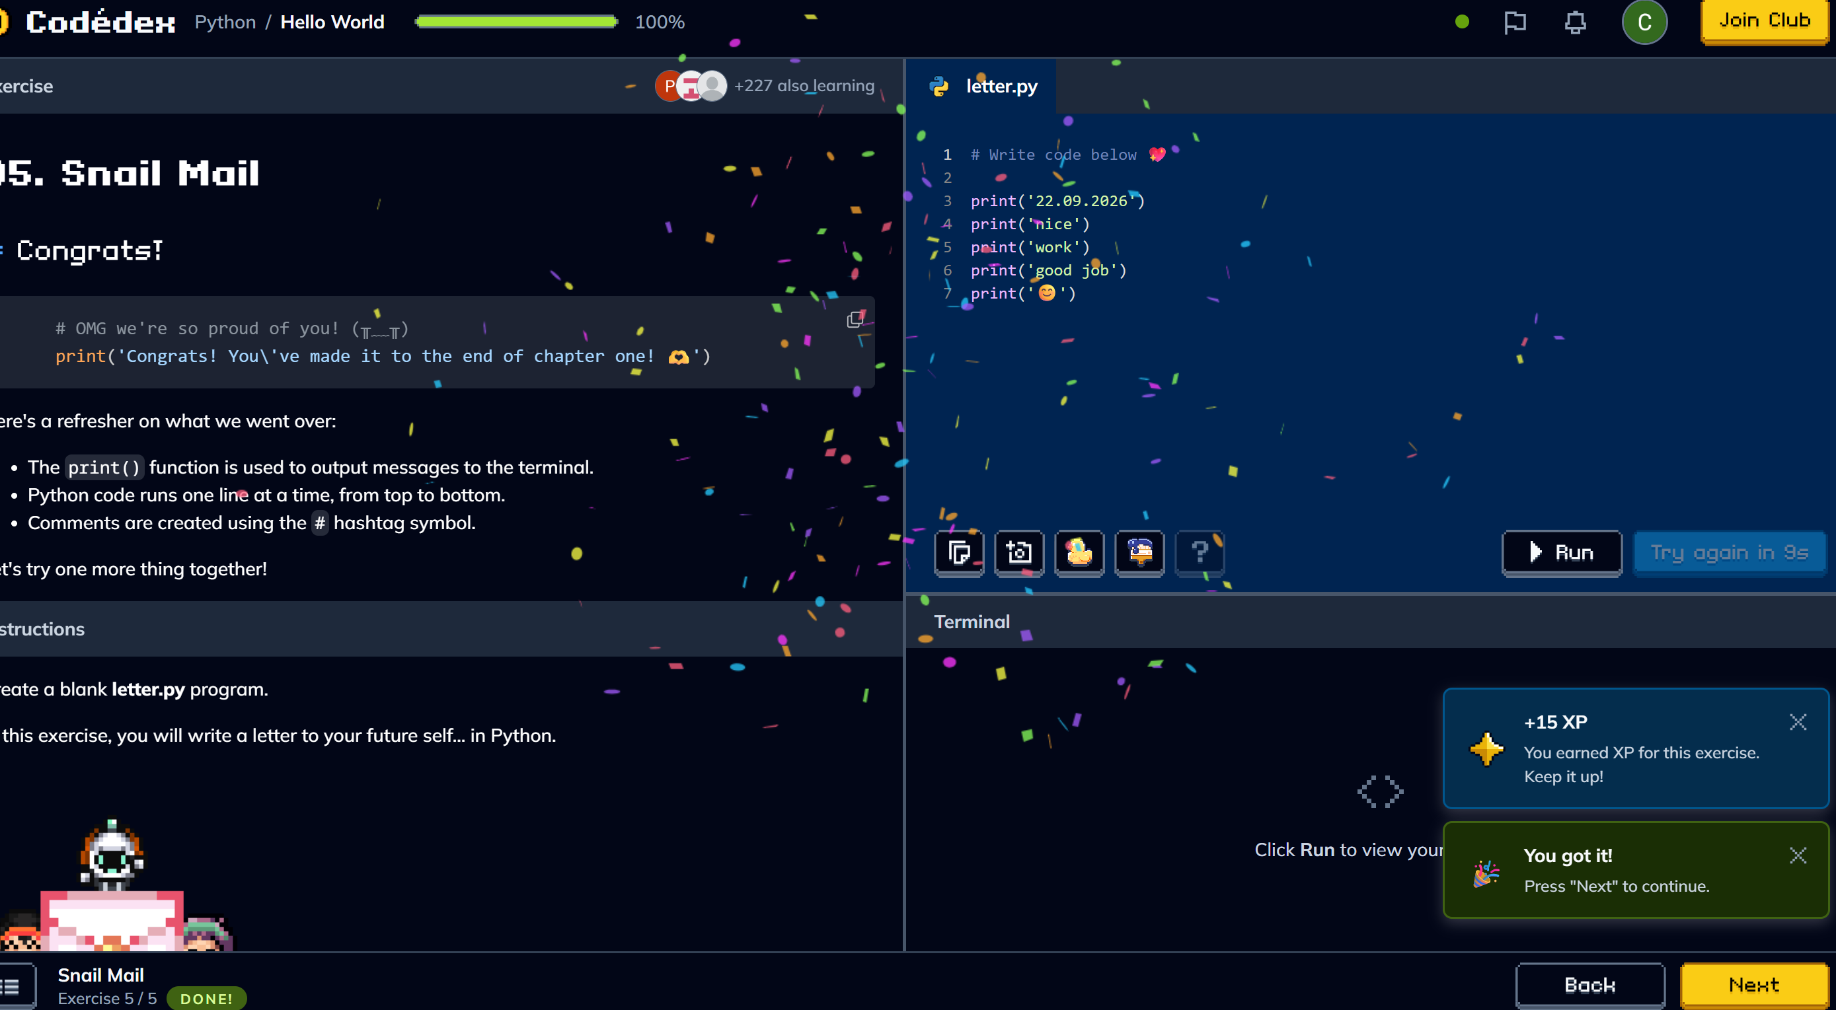
Codédex – Snail Mail: afișarea unui mesaj cu text și date
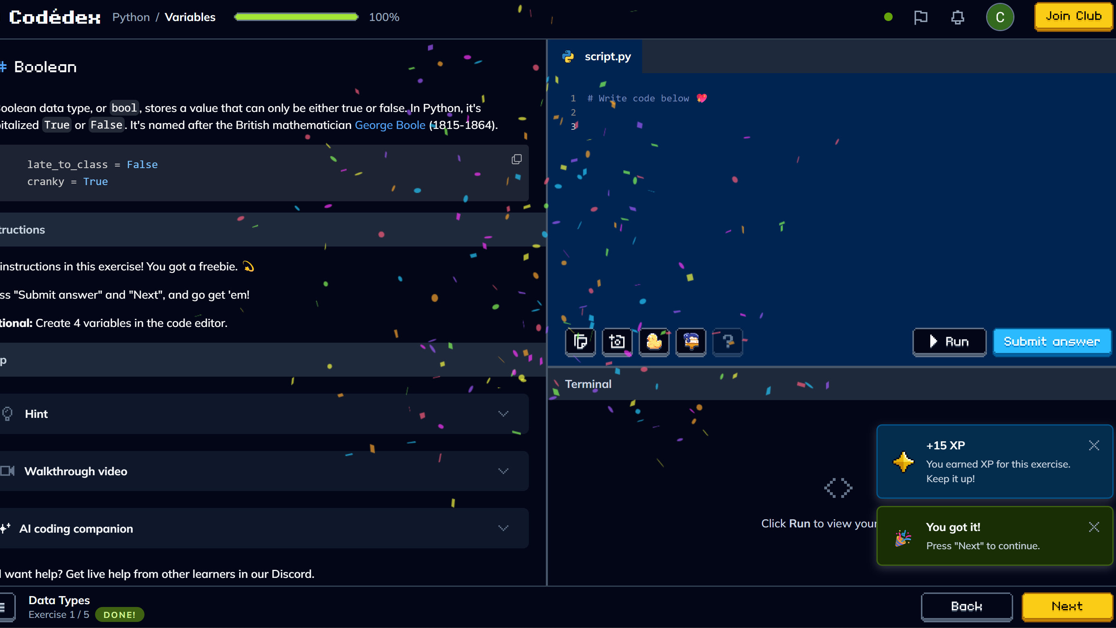
Codédex – Boolean: valorile True și False
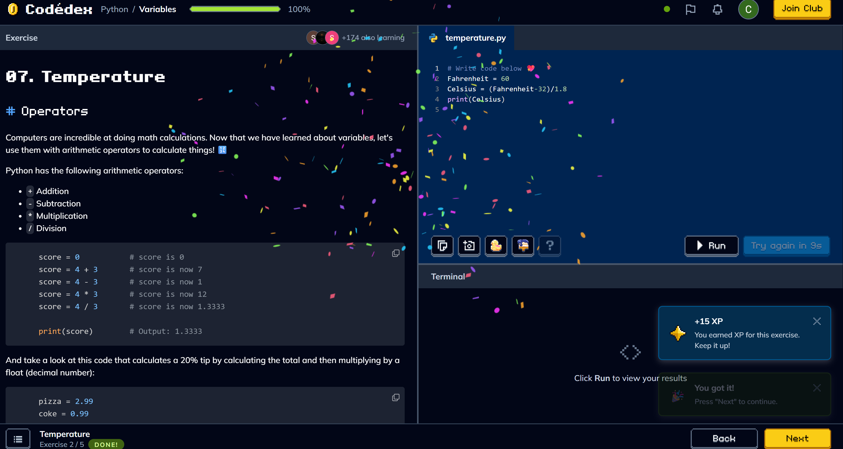
Codédex – Temperature: conversia temperaturii din Fahrenheit în Celsius
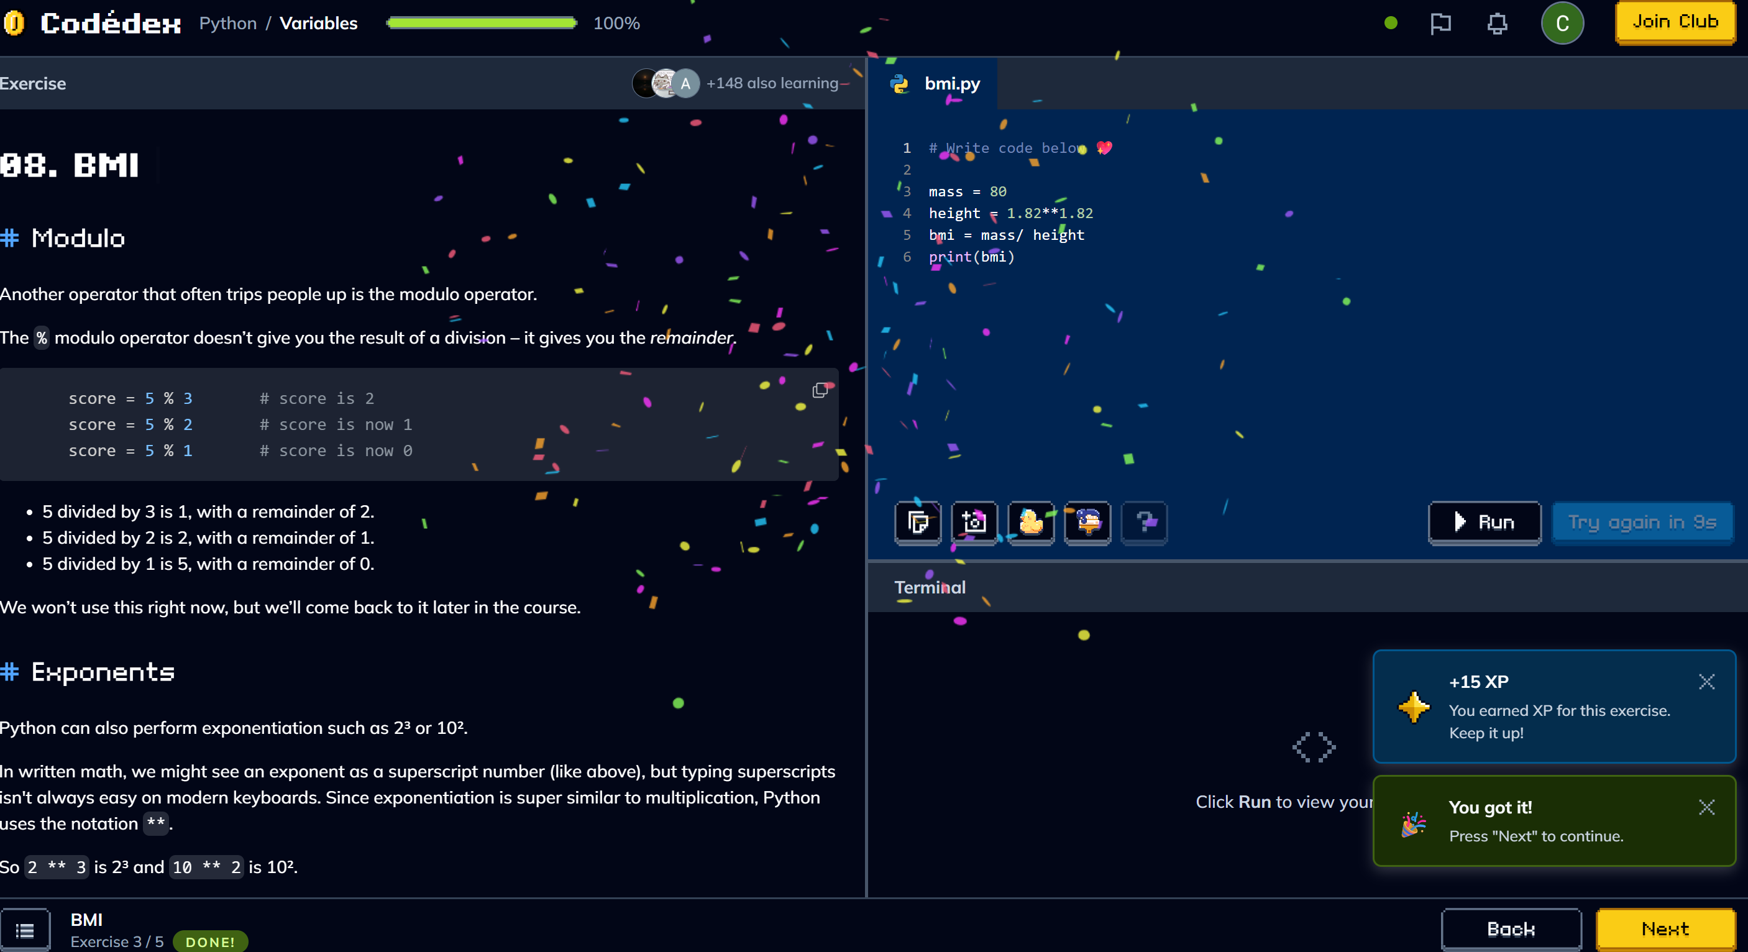
Codédex – BMI: calcularea indicelui de masă corporală
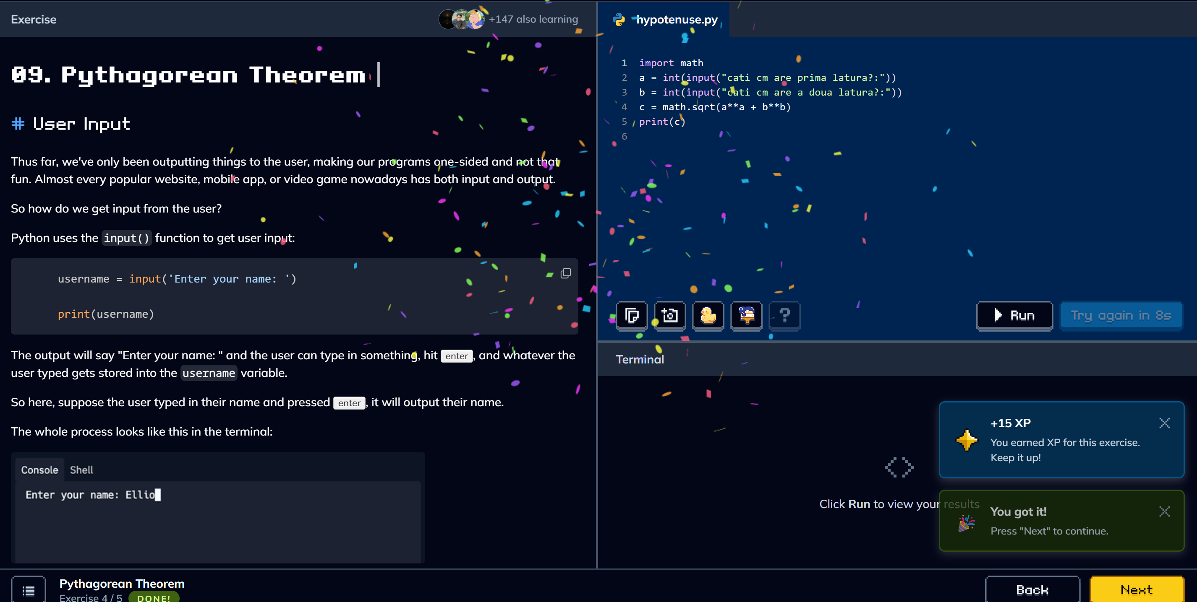
Codédex – Pythagorean Theorem: calcularea ipotenuzei
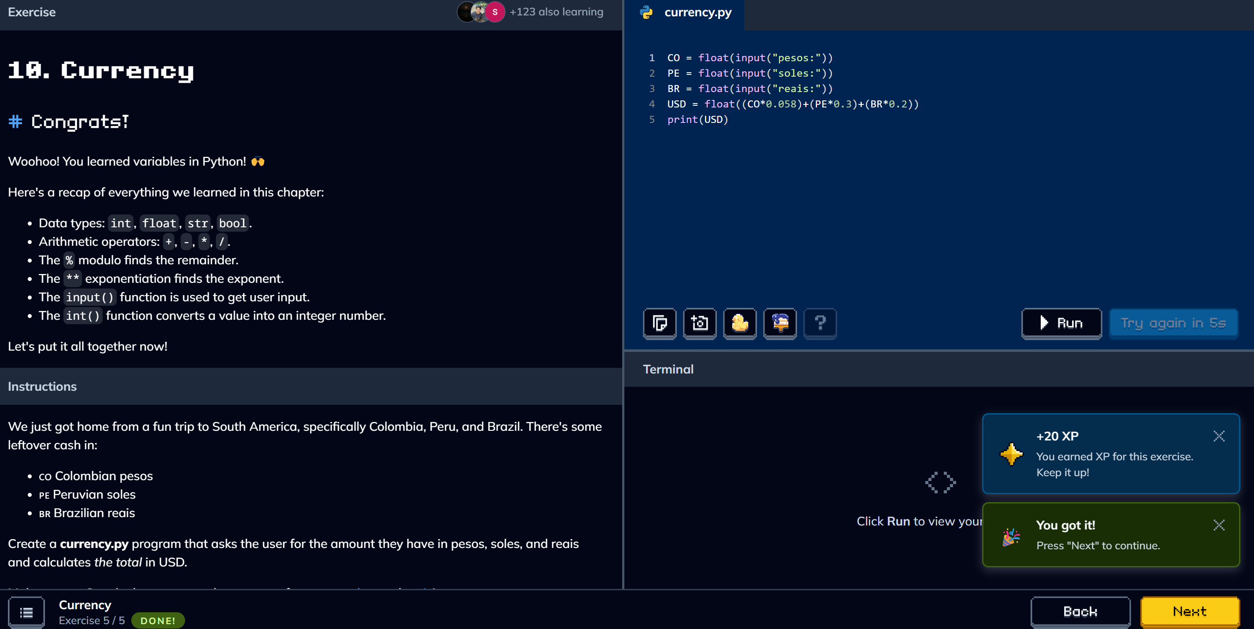
Codédex – Currency: recapitularea variabilelor, tipurilor de date și operatorilor
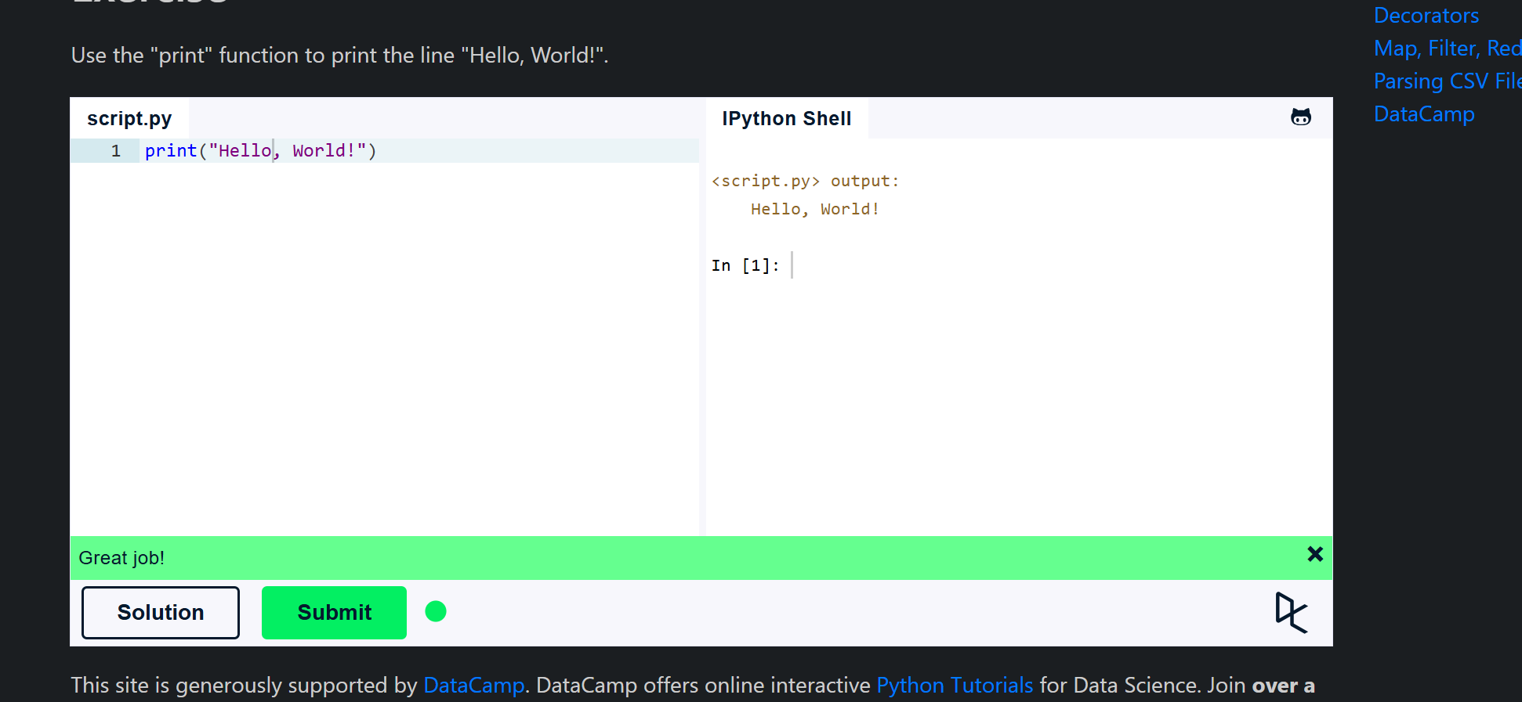
LearnPython.org – Hello, World!: utilizarea funcției print
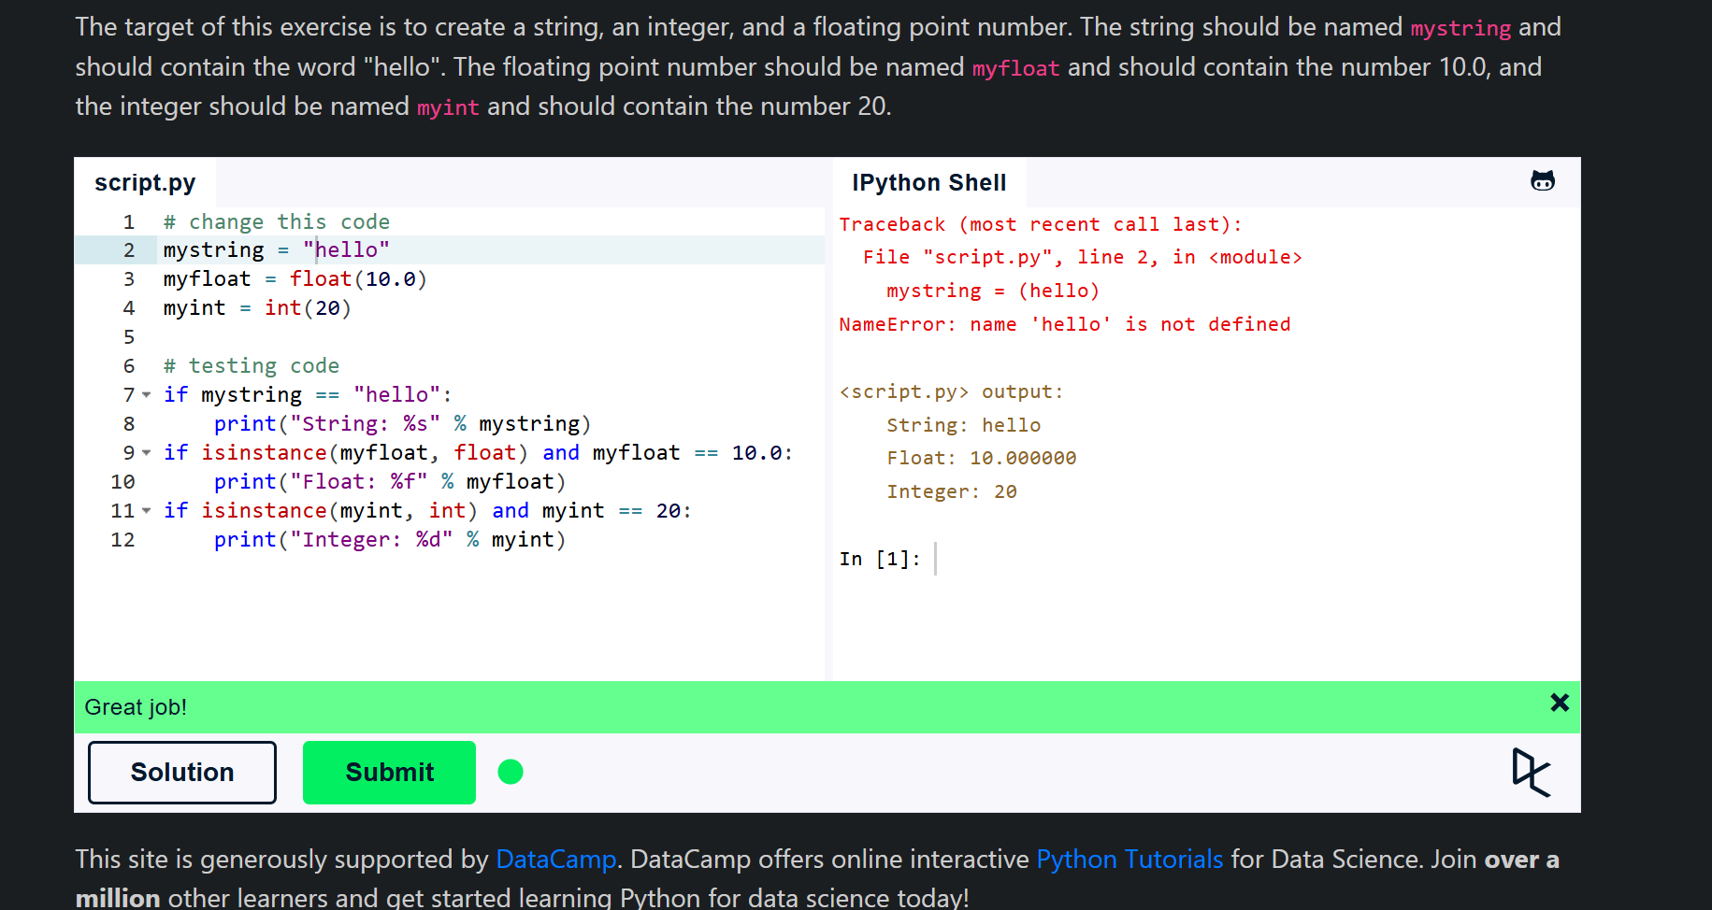
LearnPython.org – Variabile și tipuri de date: string, float și int
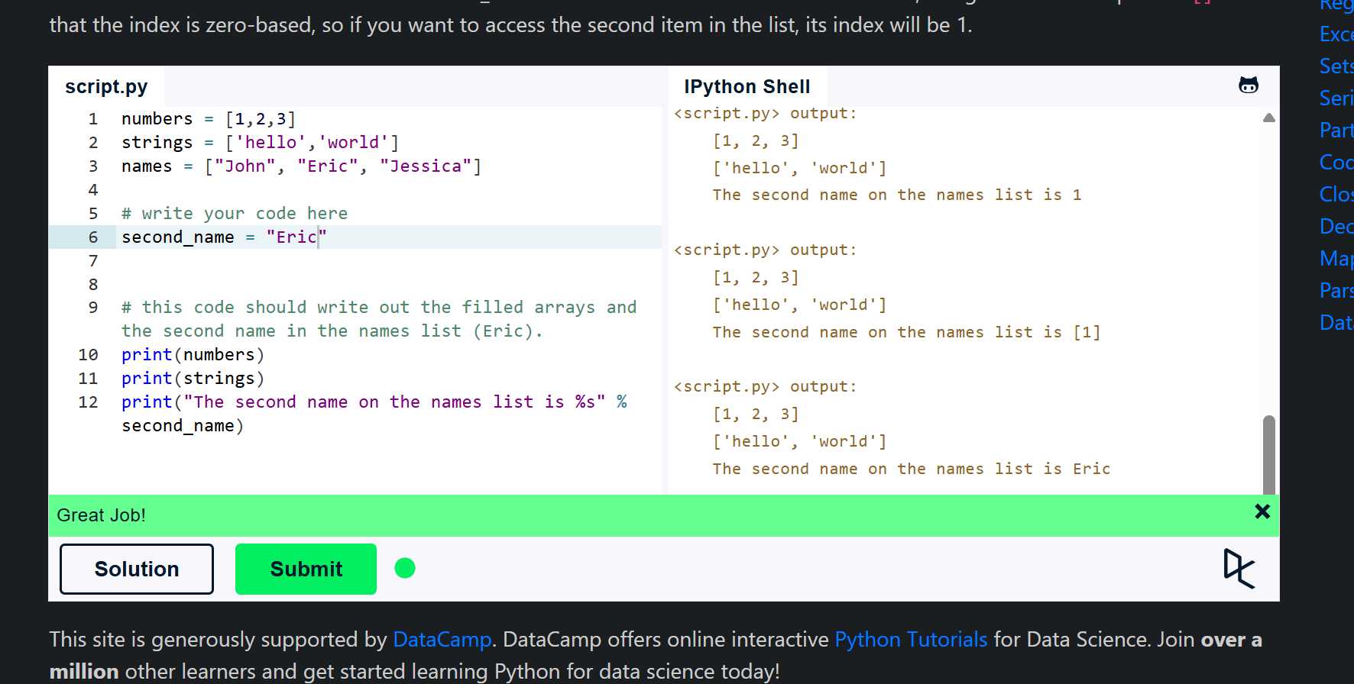
LearnPython.org – Liste: accesarea elementelor unei liste
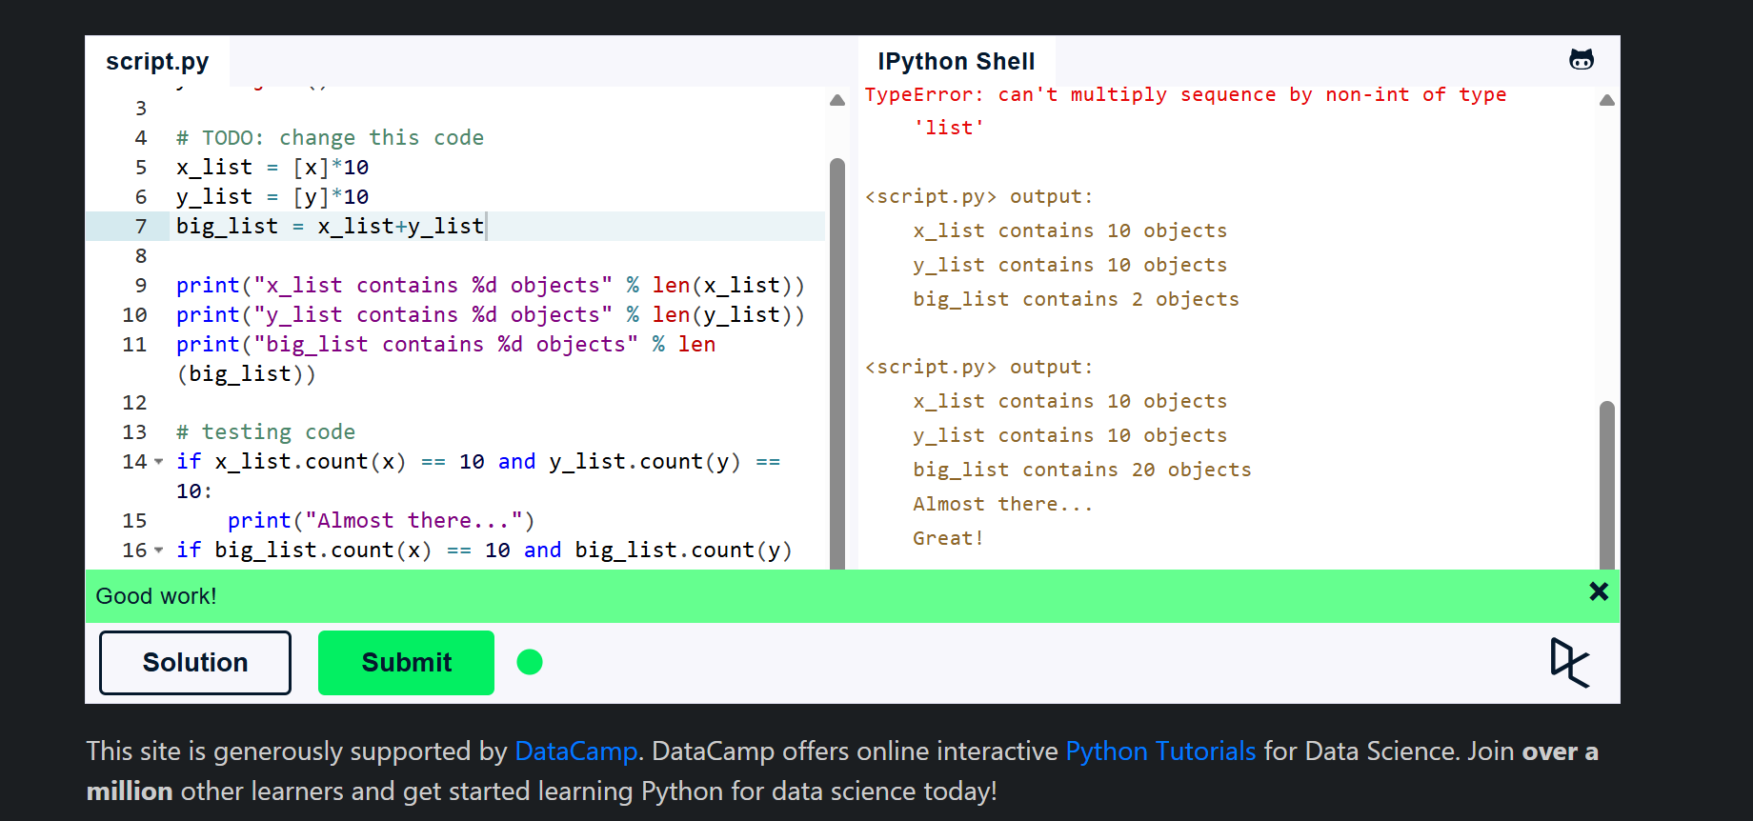
LearnPython.org – Liste: concatenarea și repetarea listelor
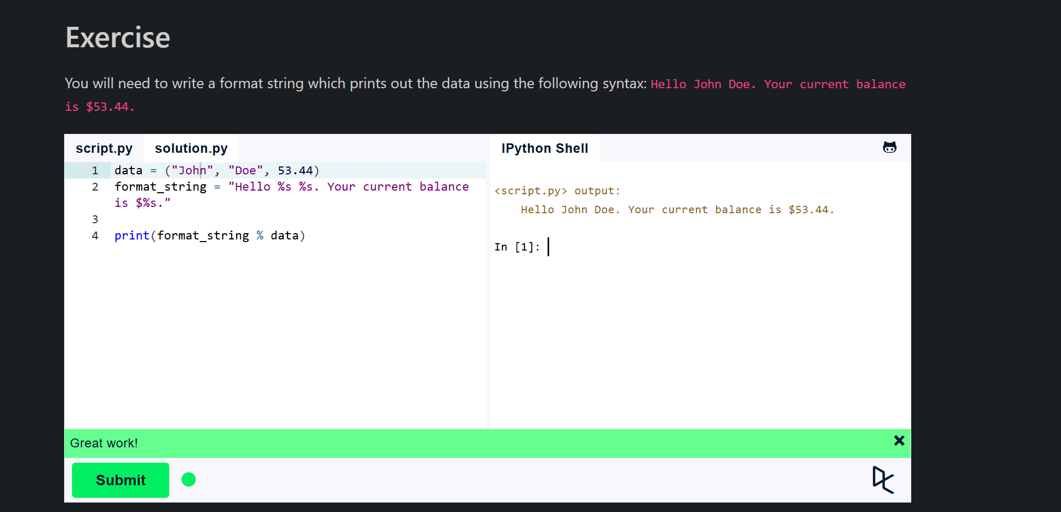
LearnPython.org – Formatarea șirurilor de caractere
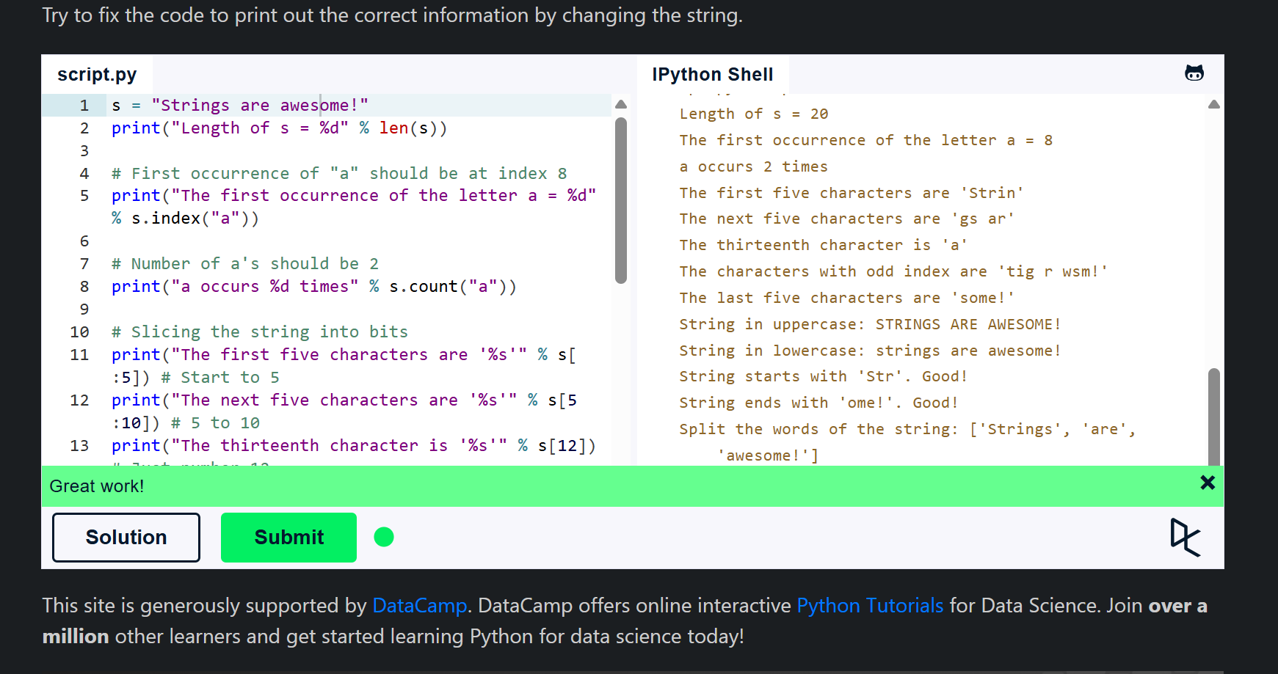
LearnPython.org – Operații cu șiruri: lungime, indexare, numărare și feliere
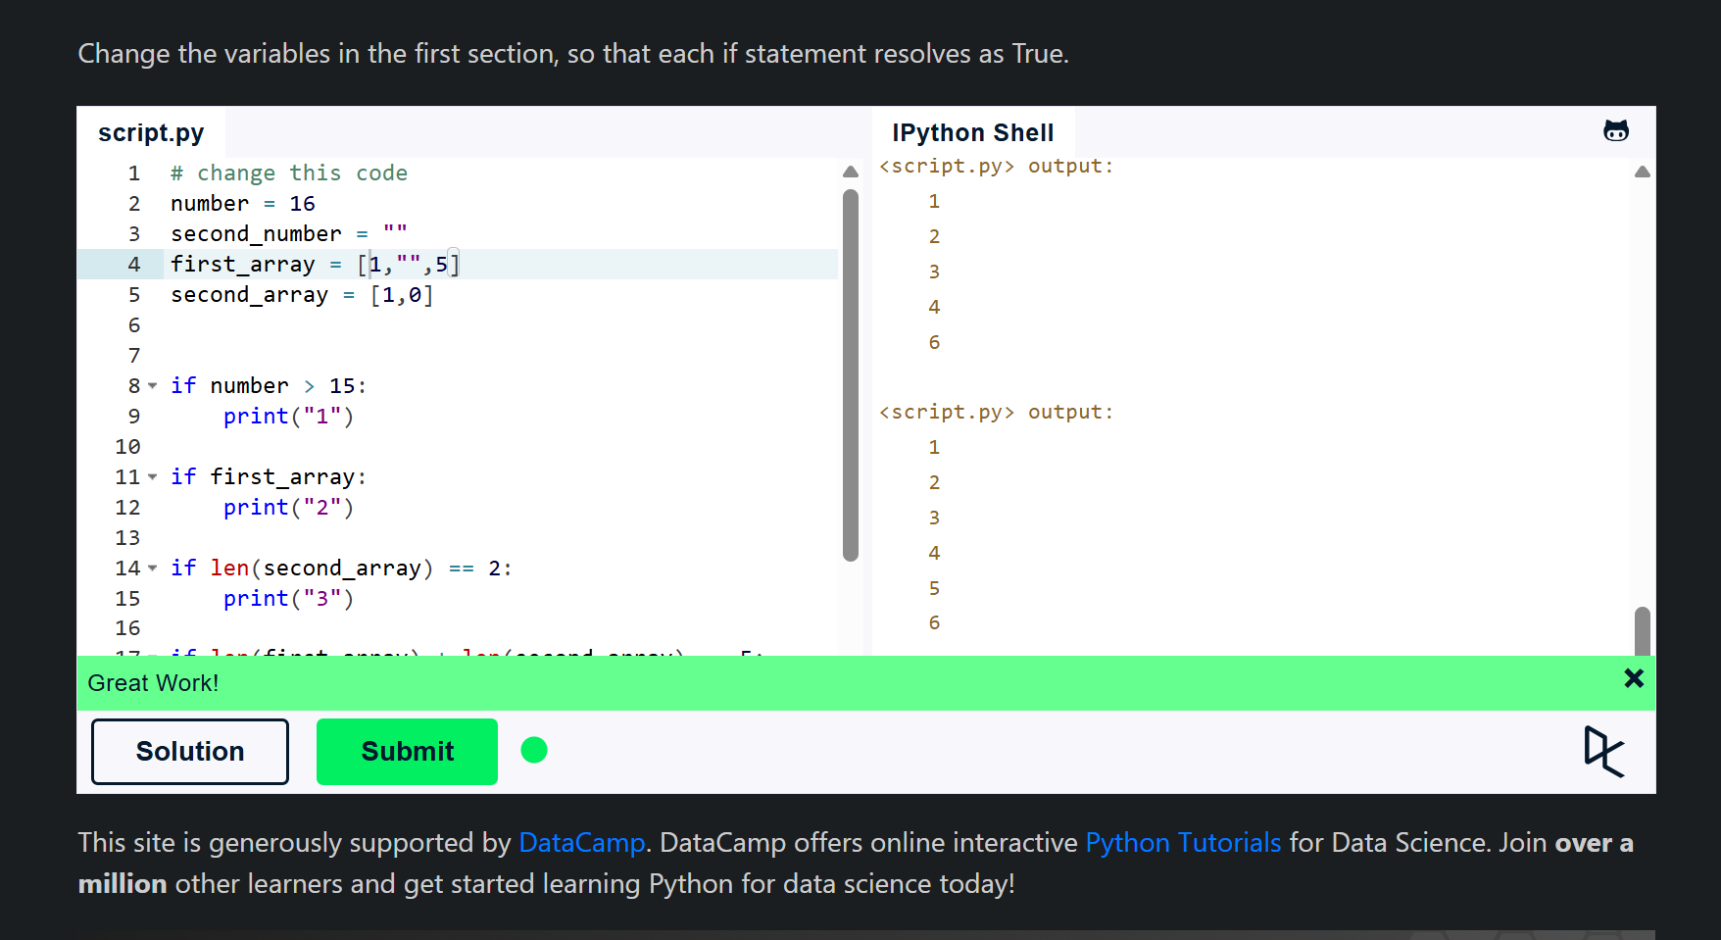
LearnPython.org – Condiții: folosirea valorilor booleene în instrucțiuni if
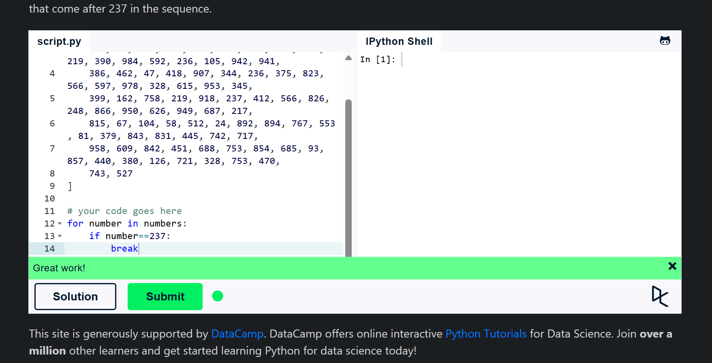
LearnPython.org – Bucle: oprirea parcurgerii cu instrucțiunea break
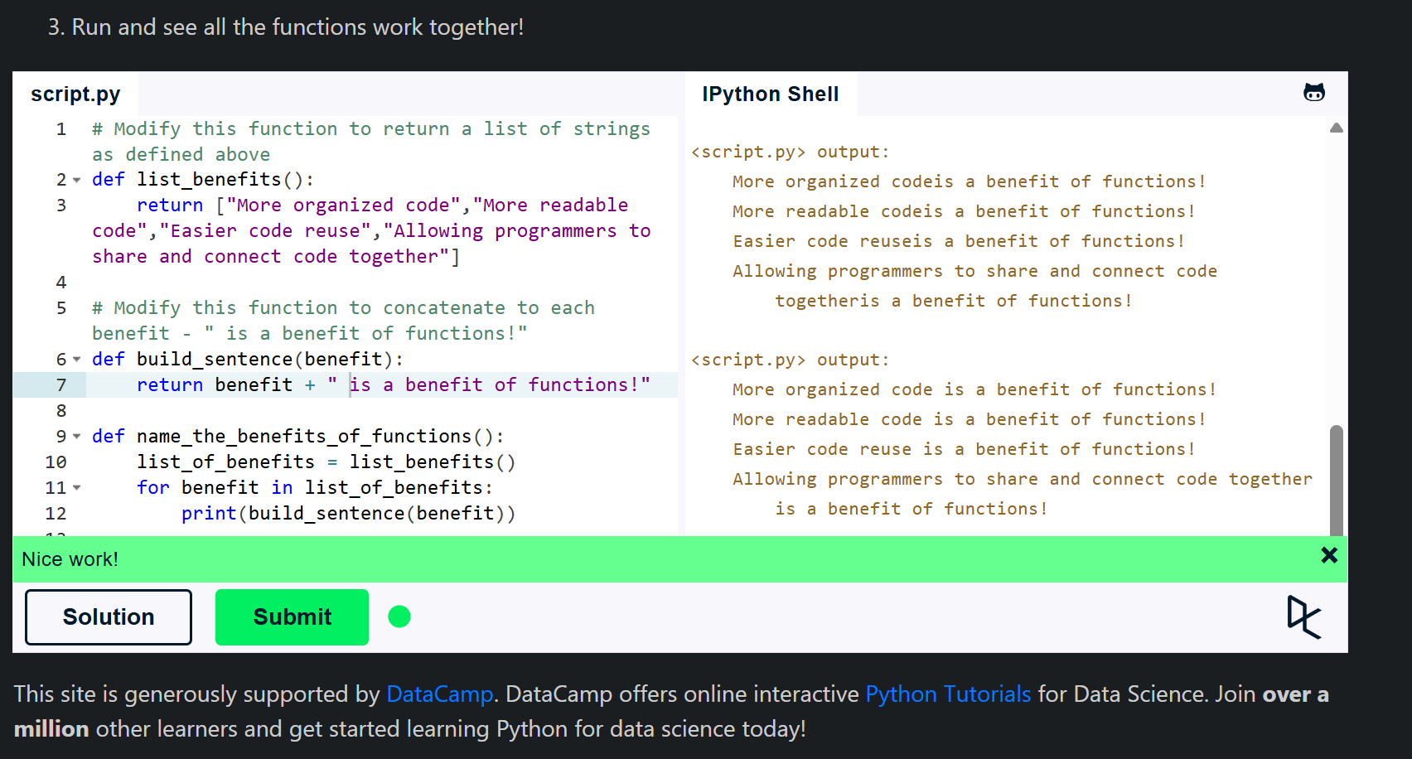
LearnPython.org – Funcții: returnarea și afișarea beneficiilor
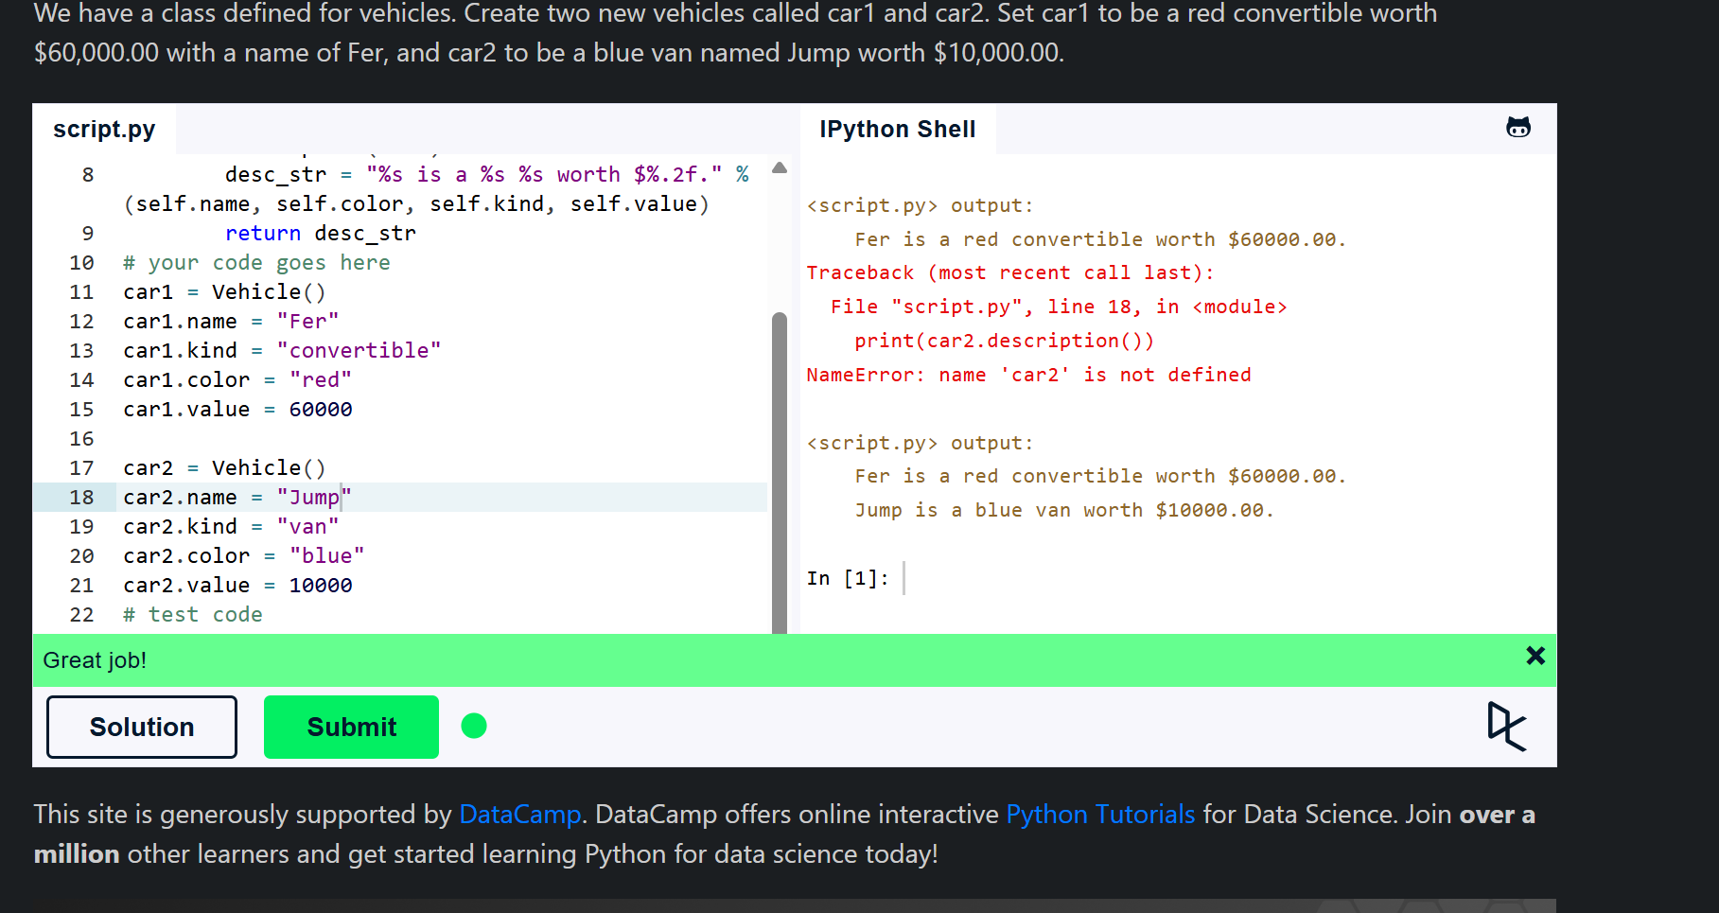
LearnPython.org – Clase și obiecte: crearea și descrierea vehiculelor
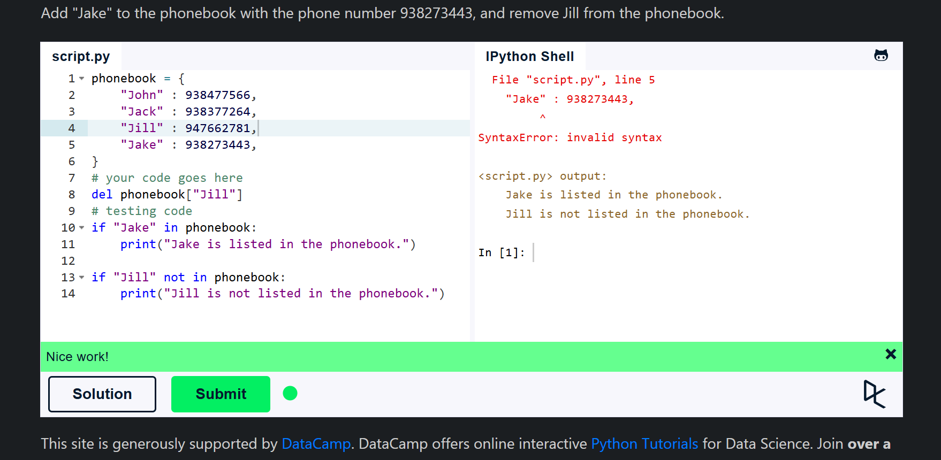
LearnPython.org – Dicționare: adăugarea și ștergerea contactelor
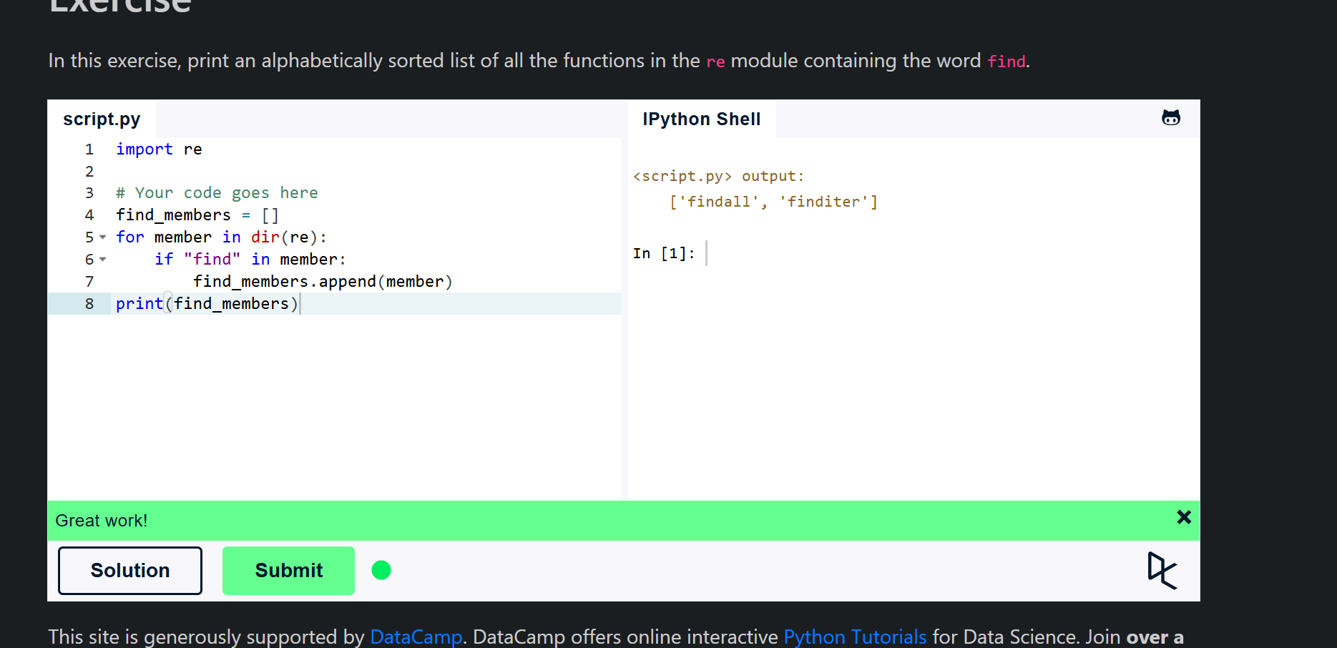
LearnPython.org – Module: căutarea funcțiilor din modulul re
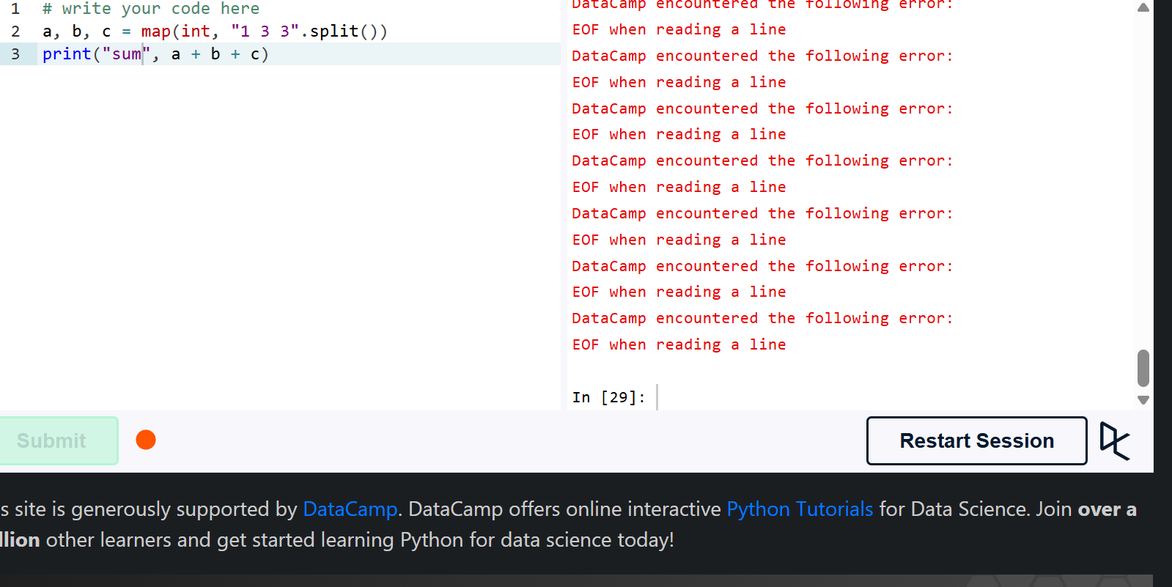
LearnPython.org – Introducere: citirea numerelor și calcularea sumei
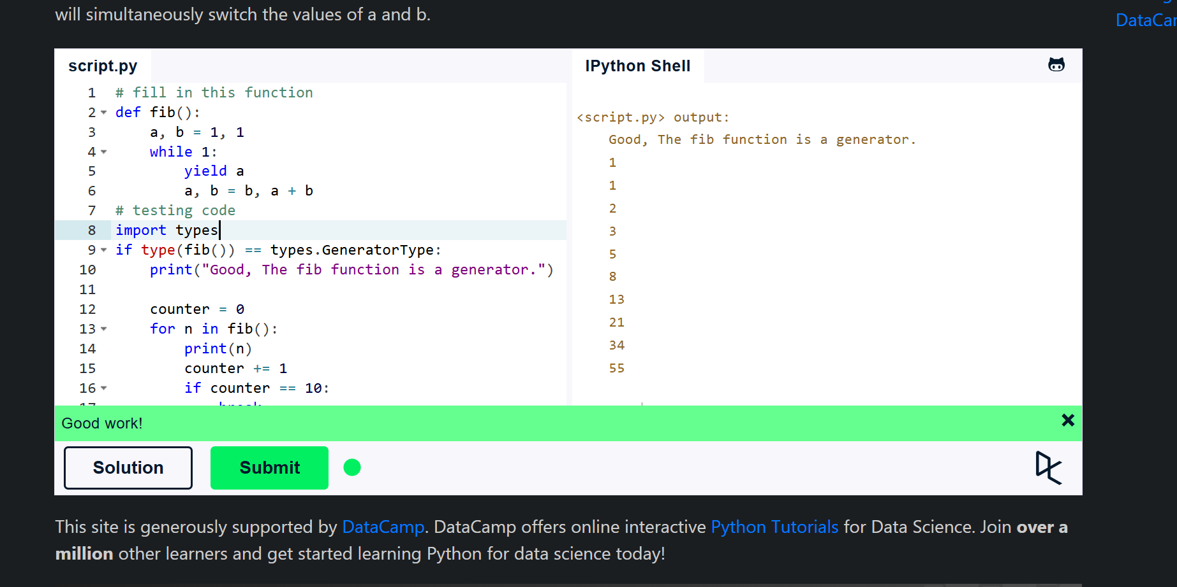
LearnPython.org – Generatoare: generarea numerelor Fibonacci
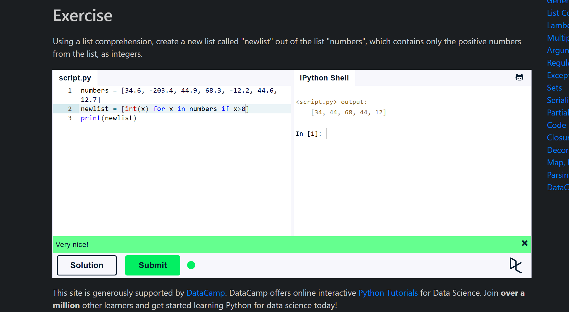
LearnPython.org – List comprehension: selectarea numerelor pozitive
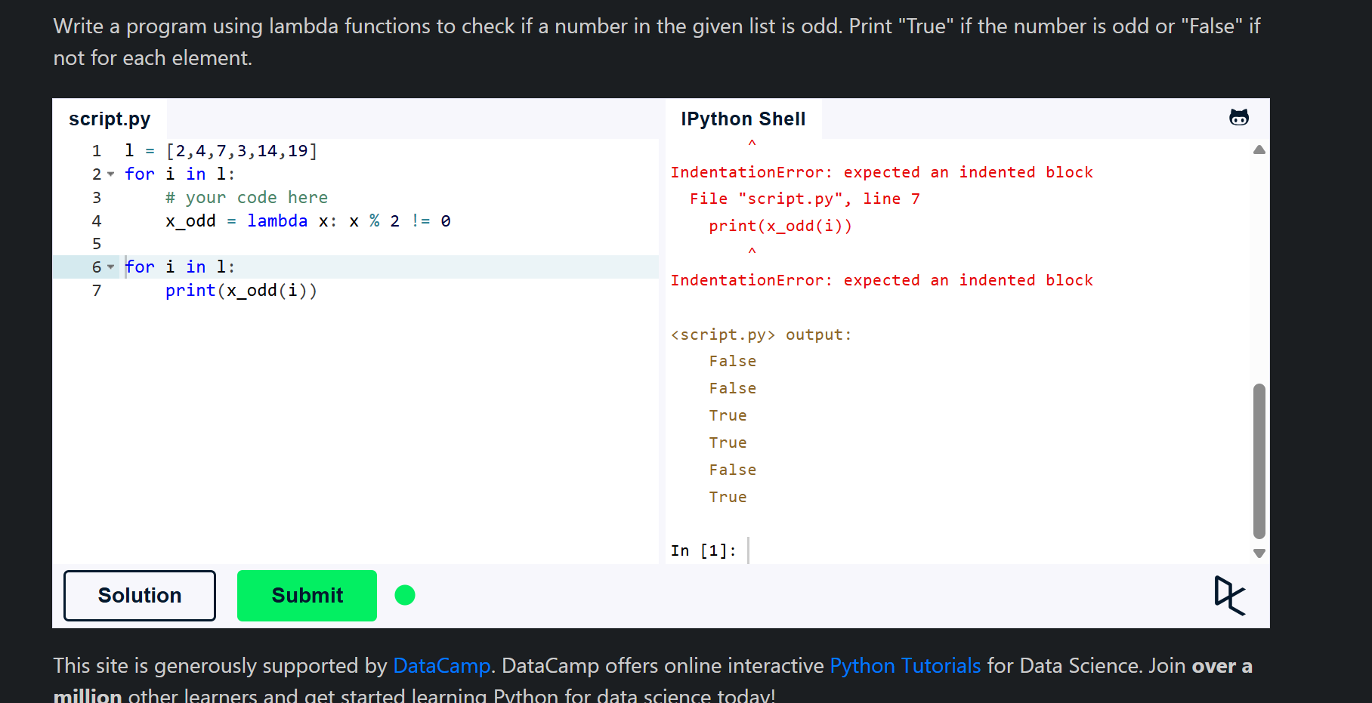
LearnPython.org – Funcții lambda: verificarea numerelor impare
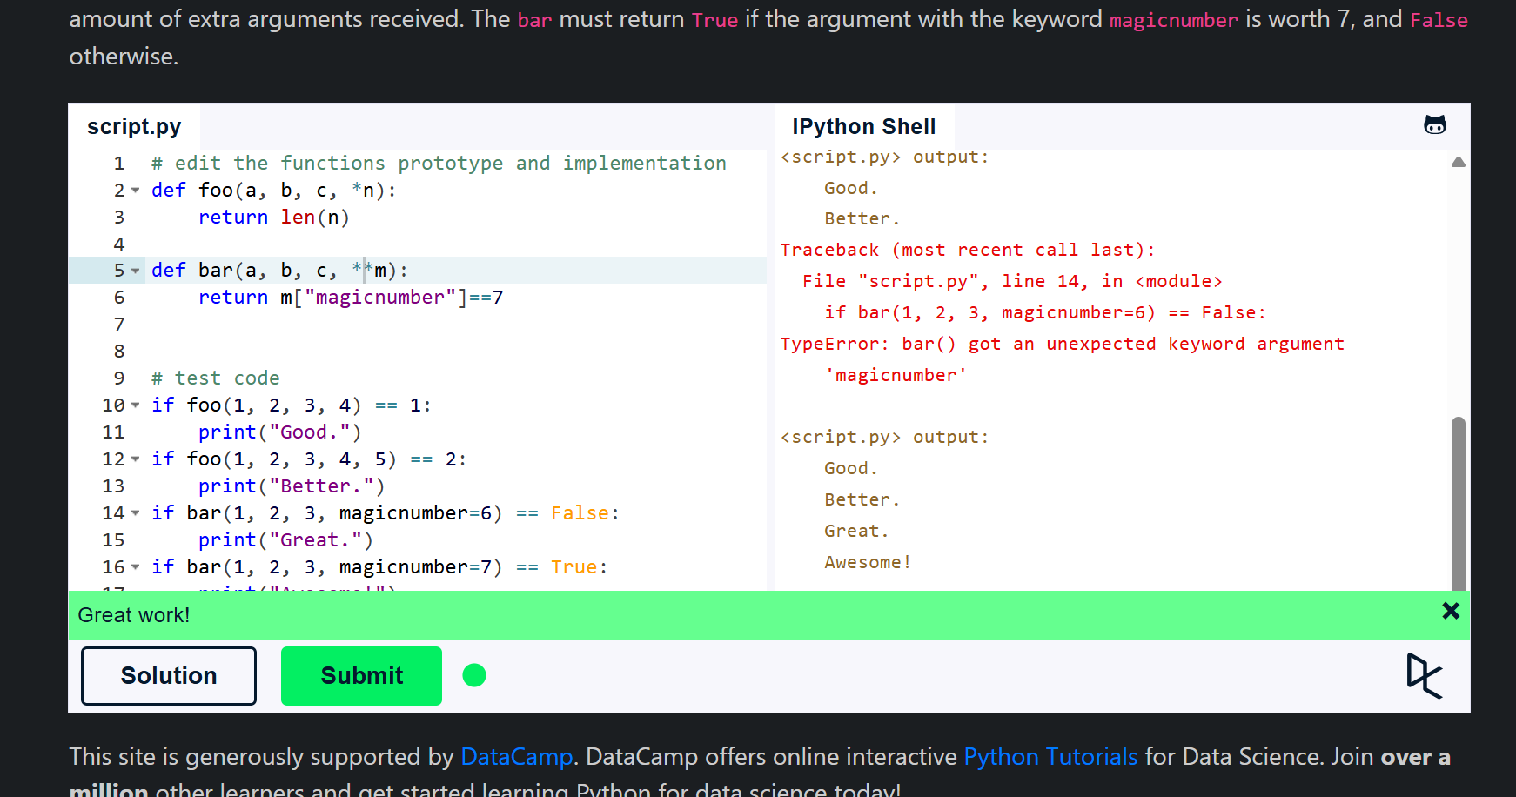
LearnPython.org – Argumente variabile: folosirea *args și **kwargs
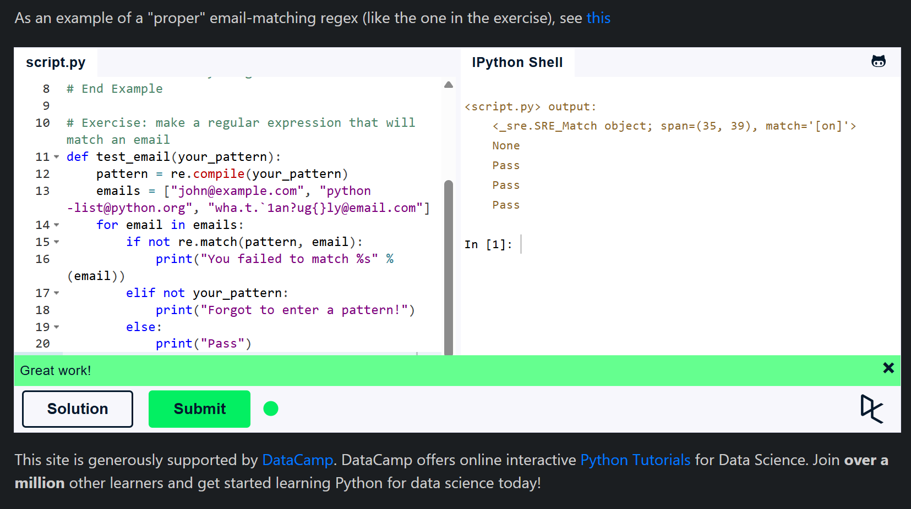
LearnPython.org – Expresii regulate: validarea adreselor de e-mail
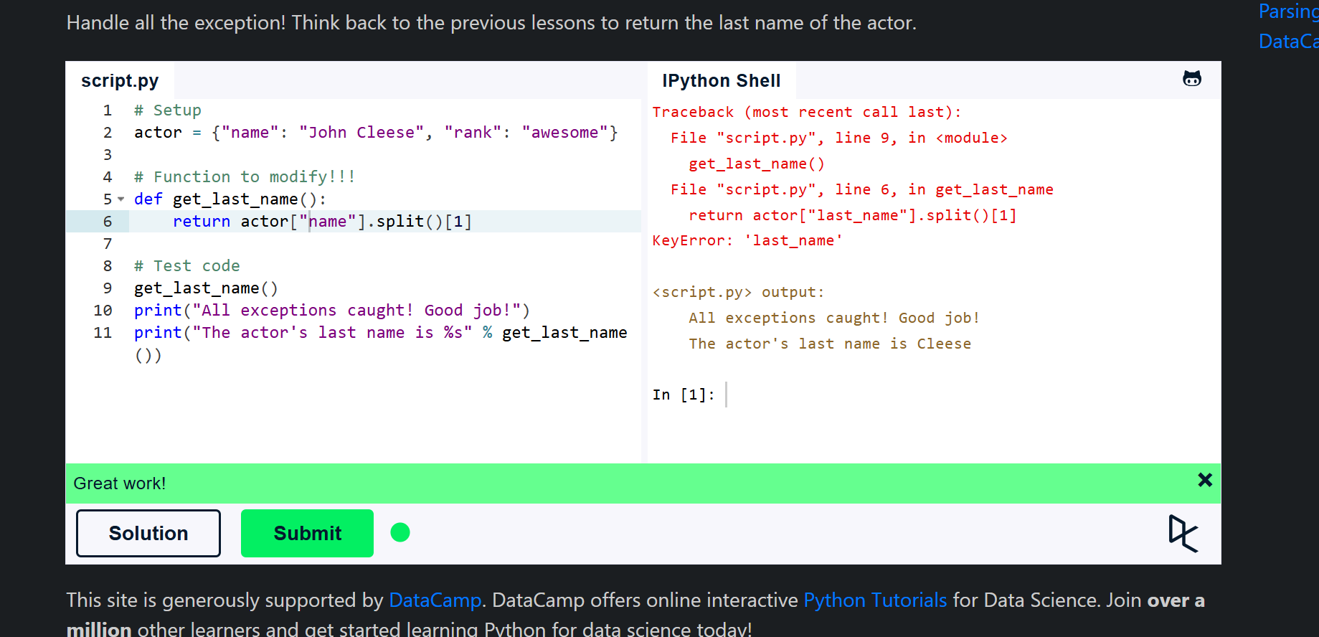
LearnPython.org – Excepții: tratarea erorilor și obținerea numelui de familie
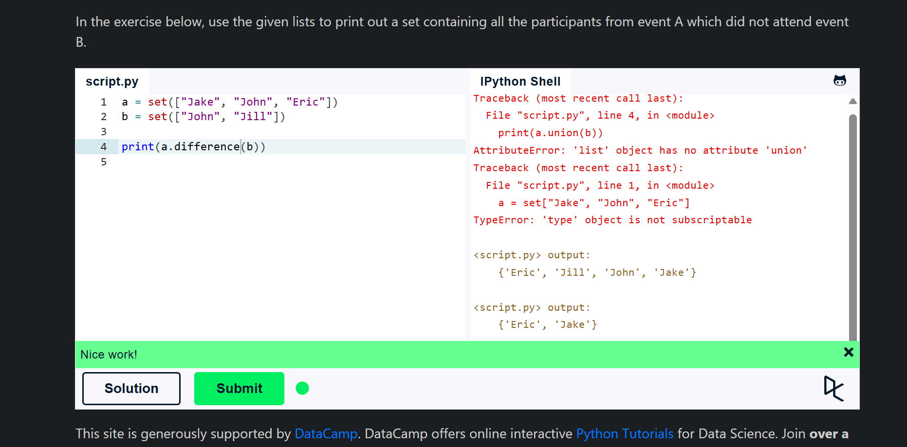
LearnPython.org – Seturi: diferența dintre două mulțimi
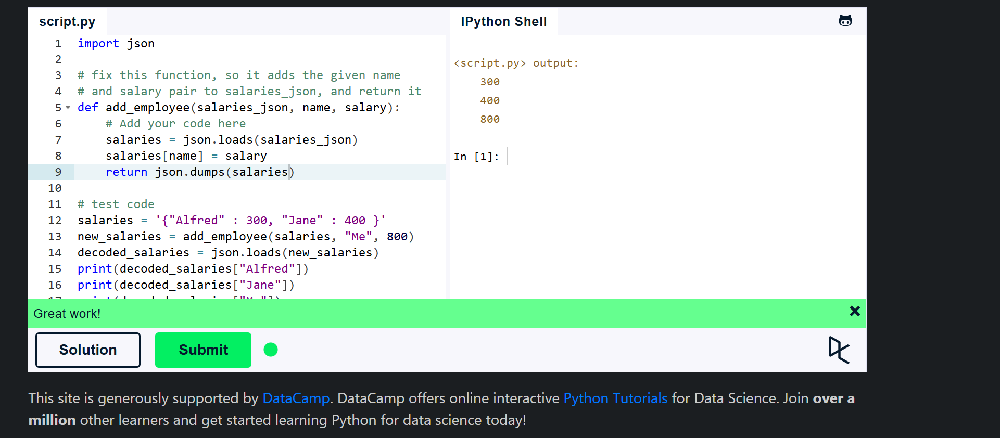
LearnPython.org – JSON: adăugarea unui angajat și actualizarea datelor JSON
Concluzie
În această lucrare am rezolvat exerciții de Python de pe platformele Codédex și LearnPython.org. Am exersat variabilele, tipurile de date, șirurile de caractere, listele, condițiile, buclele și funcțiile. De asemenea, am lucrat cu clase, dicționare, seturi și tratarea erorilor. Aceste exerciții m-au ajutat să înțeleg mai bine cum se scrie și se verifică un program Python.

